2019年4月25日（木）
川崎支部主催第１回講演会（2019.04.22）（湯浅名誉教授）（ご報告）
「こな屋の仕事と大学の使命～神奈川県の企業との産学連携～」
川崎支部 支部長 山岸一雄

春の息吹が感じられるピクニック日和となり、湯浅栄二名誉教授（今年が傘寿）による講演会に二子玉川の駅前RISE8階の夢キャンパスに吉田前会長を始めとしてOBや女性の方等が多く集まりました。川崎支部では共生広報をしている夢キャンパスHP、二子玉川ライズ、イベント告知サイト、二子玉君等への広報を継続しています。
ものづくりとは素材を加工することが基本です。日本塑性加工学会のキャッチフレーズは、「物作り 人創り 国造り」で、物作りに関わりことで製造業が豊かになり、人々が元気になり、国造りに貢献出来るのです。超塑性（素材が比較的小さな力(応力)で、異常に大きく、いわば飴の様に伸びる現象）になるには、金属の結晶粒を数μm以下に微細にすることで可能となります。一方、超弾性や形状記憶合金という金属もあり、皆様がお使いのめがね（あなたも老眼ですか？）やコーヒーメーカーなどに利用されています。
金属の塑性加工（材料の塑性を利用して変形させる加工法）には、熱間加工（加熱して行う）と冷間加工（積極的に加熱しない）が有ります。熱間加工の特色は、加工の抵抗力が低くなるので、一つの工程 で大きい加工を行えますが、金属素材を高温に加熱するので酸化による表面スケールの発生や工具の摩耗などの制御面で難点が有ります。冷間加工は、結晶のひずみが大きくなり加工の抵抗力が大きくなり、これらの加工法が動画で紹介されました。また、現在では粉末冶金、ダイキャスト等の中間的な方法も実用化されています。
粉末冶金（金属の粉末を圧縮成形し、焼結して製品を作る加工法）はパン屋さんのイメージで、その三大特徴は ①表面積/体積比が非常に大きい ②個体粒子の集合体である ③粉末粒子は偏析がないことです。金属の粉末を「金型」に入れて圧縮して固め、高温で「焼結」して精度の高い部品をつくる技術のことで、Powder Metallurgy(パウダー・メタラジー)、略式ＰＭまたはP/Mと表記されます。粉末冶金製法なら一つの金型で複雑な形の製品を作れます。例えば、小さな歯車や電磁石など、家電品で隠れたところにたくさん使われています。身の周りの製品でも時計やパソコン、スマホなどの部品に粉末冶金製品があふれています。特殊な粉末冶金製品としてオイレスベアリングが有ります。多孔質を応用した含油軸受けで、有効気孔率により特徴が異なります。オイレスベアリングとは、「給油量、給油回数を少なくできる」または「無給油」で使用できる自己潤滑性を保持したすべり軸受です。一般のすべり軸受では、性能を維持できない厳しい条件下でも、オイレスベアリングは、優れた耐久性と性能安定性を発揮し、冷蔵庫、洗濯機、扇風機などなくてはならない部品で、さまざまな分野で活躍しています
集電材料として、新幹線等のパンタグラフが有ります。架線にパンタグラフを触れさせることで回路がつながり、電車に電気が流れるようになります。架線はプラスの電気、線路はマイナスの電気が流れています。）この電気によってモーターを回し、電車は走るのです。金属粉末の3Dプリンターは研究中ですが、従来のような、たくさんの部品を組み立てて作る複雑な製品、たとえばプラモデルのような製品でも、コンピュータを駆使し、金属粉末にレーザーや電子ビームを当てながら焼き固める方法で作れるようになります。
金属以外の粉末製品で、日常生活品では石鹸や食品あるいは錠剤など粉末を固めてつくられる製品はたくさんありますが、これらを使いやすく固めるために、様々な工夫がなされています。化粧品でファンデーションや口紅等が有りますが、塗りやすく、肌になじみやすく、しかも折れたり崩れたりしないように固めるにはどのような方法がよいか、研究されています。この様なナノテクノロジーの研究推進には東京都市大学の透過電子顕微鏡、X線光電子分光分析装置など高額で高性能な分析装置等を使用され、「ものづくり」の企業の技術開発に役立つことが、大学の使命であり、これまでにも横浜市内企業との連携も進めてきました。これからも神奈川県中小企業間の意見交換会や（財）横浜産業振興公社への取組みで中小企業への支援をしています。
最後に信条として、「大学人の研究は自分の為にではなく、他人（ひと）の為に役立つ研究でありたい。」が皆様の心に届き、何度も頷く姿が印象的でした。（下記の写真を参照）
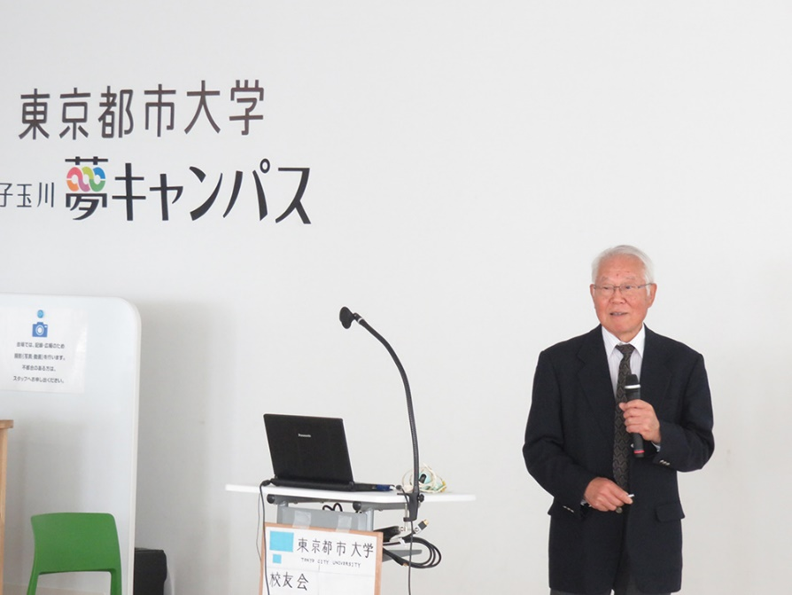
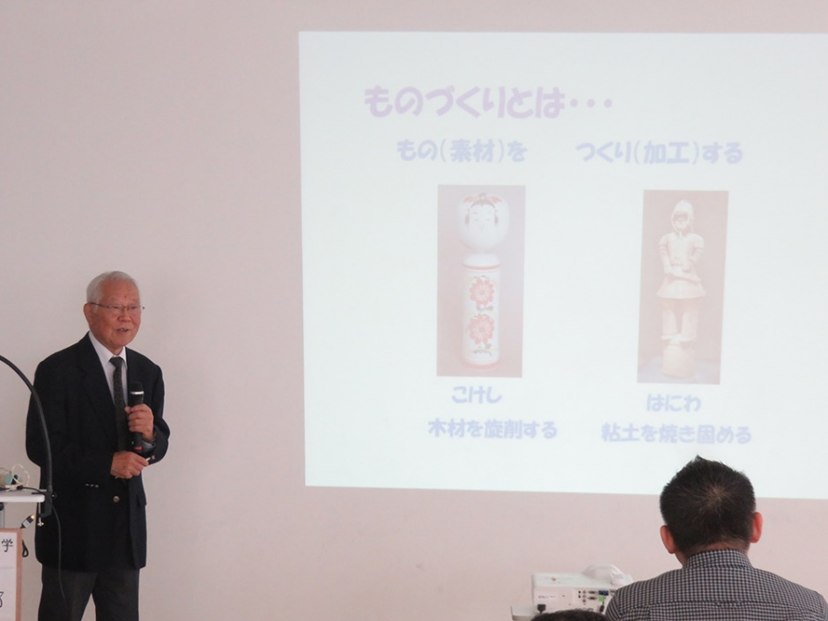
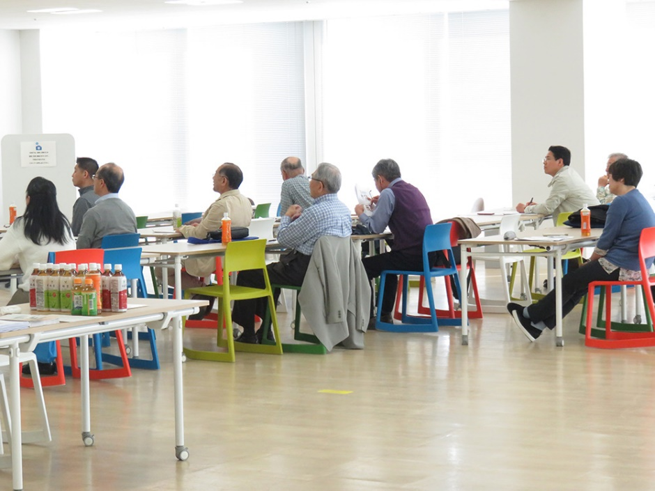
次回は、多摩川うなねパークゴルフコース（TEL044－833－0115）で、パークゴルフ大会を開催します。2019年5月25日（土）14時に事務所前にお集まり下さい。（川崎市高津区宇奈根・久地地内 最寄り駅は田園都市線二子新地 徒歩15分）参加費は65歳以上の方は250円です。
ご意見・質問は山岸迄（k_yamagishi@6kou.co.jp）、お願いします。

